**Задание 1**

#include <iostream>

#include <ctime>

#include <Windows.h>

using namespace std;

DWORD WINAPI A();

DWORD WINAPI B();

void EnterCriticalSectionAssem();

void LeaveCriticalSectionAssem();

int check = 0;

int main() {

DWORD AId = NULL, BId = NULL;

HANDLE hA = CreateThread(NULL, 0, (LPTHREAD_START_ROUTINE)A, NULL, 0, &AId);

HANDLE hB = CreateThread(NULL, 0, (LPTHREAD_START_ROUTINE)B, NULL, 0, &BId);

WaitForSingleObject(hA, INFINITY); WaitForSingleObject(hB, INFINITY);

CloseHandle(hA); CloseHandle(hB);

system("pause");

return 0;

}

DWORD WINAPI A() {

int start = clock();

EnterCriticalSectionAssem();

for (int i = 0; i < 5; i++) {

cout << "A:" << i << ", time: " << clock() - start << endl;

}

LeaveCriticalSectionAssem();

return 0;

}

DWORD WINAPI B() {

int start = clock();

EnterCriticalSectionAssem();

for (int i = 0; i < 5; i++) {

cout << "B:" << i << ", time: " << clock() - start << endl;

}

LeaveCriticalSectionAssem();

return 0;

}

void EnterCriticalSectionAssem() {

//Префикс lock, помещенный перед командой, устанавливает сигнал на линии LOCK системной шины и запрещает доступ к шине другим процессорам на время выполнения данной команды.

//Команда BTS сохраняет значение бита, из первого операнда со смещением, указанным вторым операндом, во флаге CF, а затем устанавливает этот бит в 1.

_asm {

CriticalSection:

lock bts check, 0;

jc CriticalSection

}

}

void LeaveCriticalSectionAssem() {

//Команда BTR сохраняет значение бита, из первого операнда со смещением, указанным вторым операндом, во флаге CF, а затем обнуляет этот бит.

_asm lock btr check, 0

}

**OS07_01.cpp**

Результат выполнения программы без применения команд BTS или BTR:

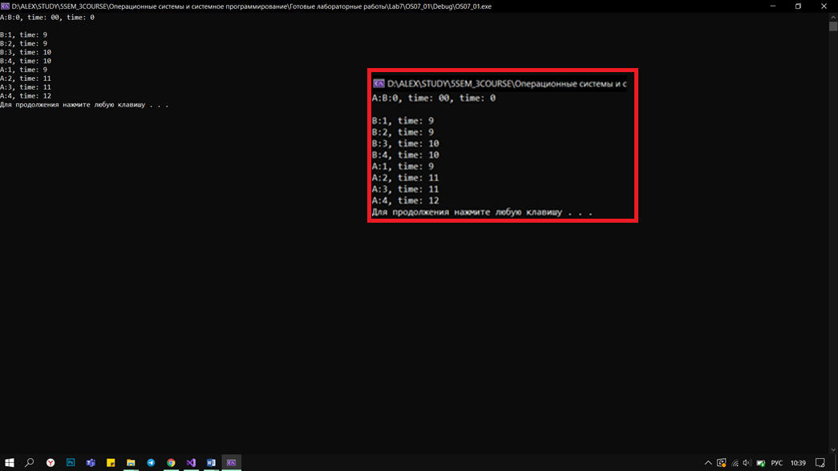

Результат выполнения программы с применением команд BTS или BTR:

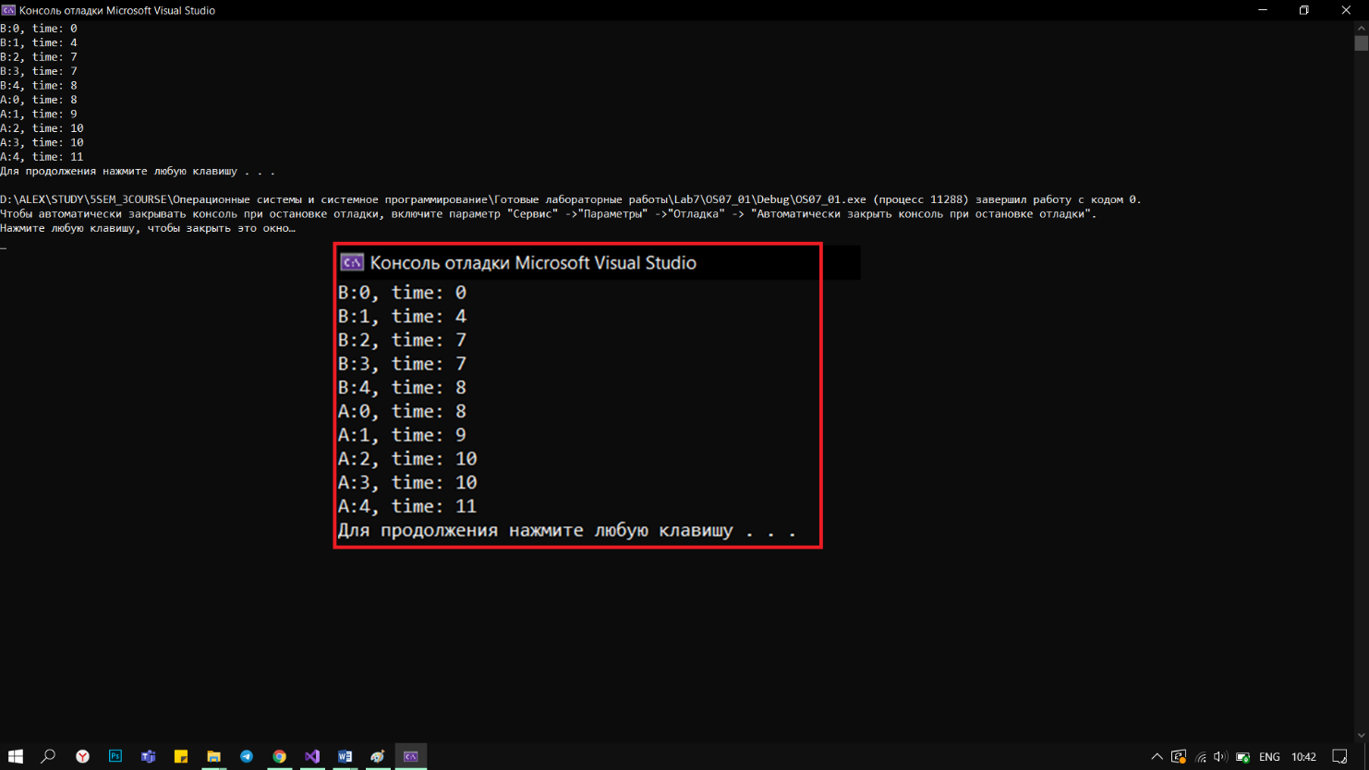

При запуске потоков вызывается функция EnterCriticalSectionAssem(), которая содержит вставку ассемблерного кода. Команда BTS сохраняет значение бита, из первого операнда со смещением, указанным вторым операндом, во флаге CF, а затем устанавливает этот бит в 1. Команда jc выполняет ветвление (цикл) по адресу, если флаг переноса равен "1", в противном случае выполняется следующая команда. Этот переход будет осуществляться до тех пор, пока не будет вызвана функция LeaveCriticalSectionAssem, в которой находится команда BTR, которая сохраняет значение бита, из первого операнда со смещением, указанным вторым операндом, во флаге CF, а затем обнуляет этот бит. То есть поток А установит 1 и поток Б будет ходить по этому циклу, в то время, как А будет выполнять свою работу. Потом А сбросит и поток Б сможет задать 1 и продолжить свою работу.

**Задание 2**

#include <iostream>

#include <ctime>

#include <Windows.h>

using namespace std;

DWORD pid = NULL;

DWORD WINAPI A();

DWORD WINAPI B();

CRITICAL_SECTION cs;

int main() {

pid = GetCurrentProcessId();

InitializeCriticalSection(&cs);

DWORD tid = GetCurrentThreadId();

DWORD AId = NULL, BId = NULL;

HANDLE hA = CreateThread(NULL, 0, (LPTHREAD_START_ROUTINE)A, NULL, 0, &AId);

HANDLE hB = CreateThread(NULL, 0, (LPTHREAD_START_ROUTINE)B, NULL, 0, &BId);

int start = clock();

for (int i = 0; i < 90; i++) {

if (i == 30) {

EnterCriticalSection(&cs);

}

if (i == 60) {

LeaveCriticalSection(&cs);

}

cout << i << " pid = " << pid << ", main tid = " << tid << ", time: " << clock() - start << endl;

Sleep(100);

}

WaitForSingleObject(hA, INFINITY); WaitForSingleObject(hB, INFINITY);

DeleteCriticalSection(&cs);

CloseHandle(hA); CloseHandle(hB);

system("pause");

return 0;

}

DWORD WINAPI A() {

DWORD tid = GetCurrentThreadId();

int start = clock();

for (int i = 0; i < 90; i++) {

if (i == 30) {

EnterCriticalSection(&cs);

}

if (i == 60) {

LeaveCriticalSection(&cs);

}

cout << i << " pid = " << pid << ", A tid = " << tid << ", time: " << clock() - start << endl;

Sleep(100);

}

return 0;

}

DWORD WINAPI B() {

DWORD tid = GetCurrentThreadId();

int start = clock();

for (int i = 0; i < 90; i++) {

if (i == 30) {

EnterCriticalSection(&cs);

}

if (i == 60) {

LeaveCriticalSection(&cs);

}

cout << i << " pid = " << pid << ", B tid = " << tid << ", time: " << clock() - start << endl;

Sleep(100);

}

return 0;

}

**OS07_02.cpp**

До 30 итерации цикла:

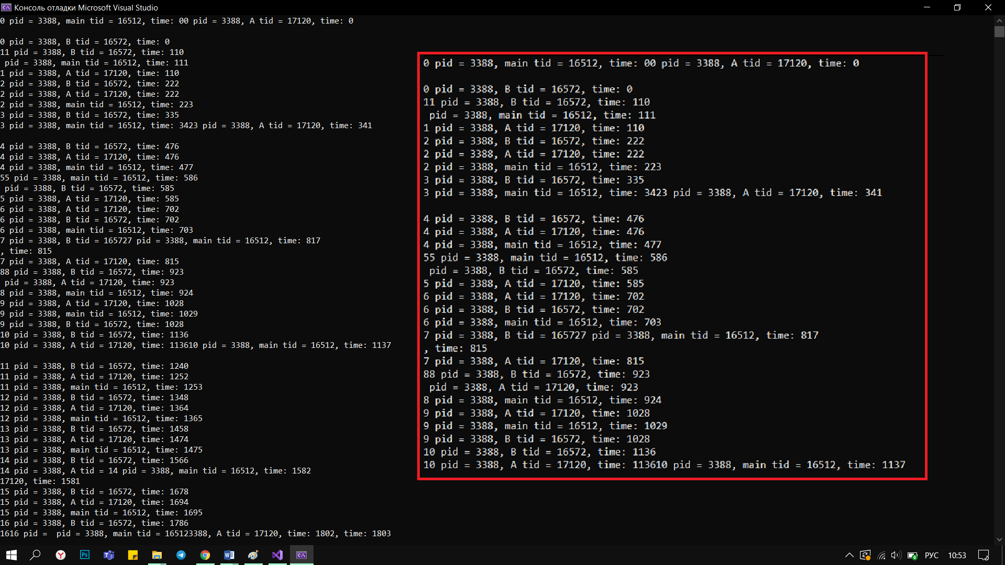

С 30 по 60 итерации цикла:

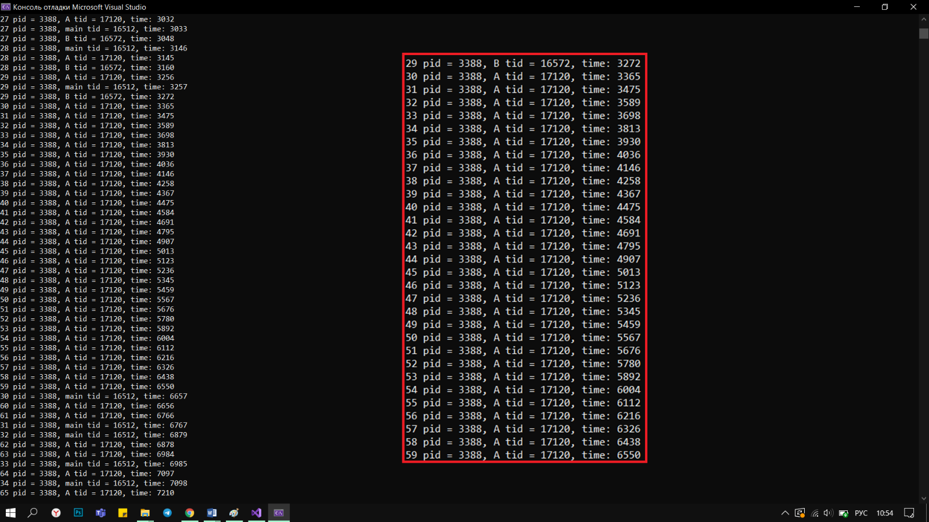

С 60 итерации цикла:

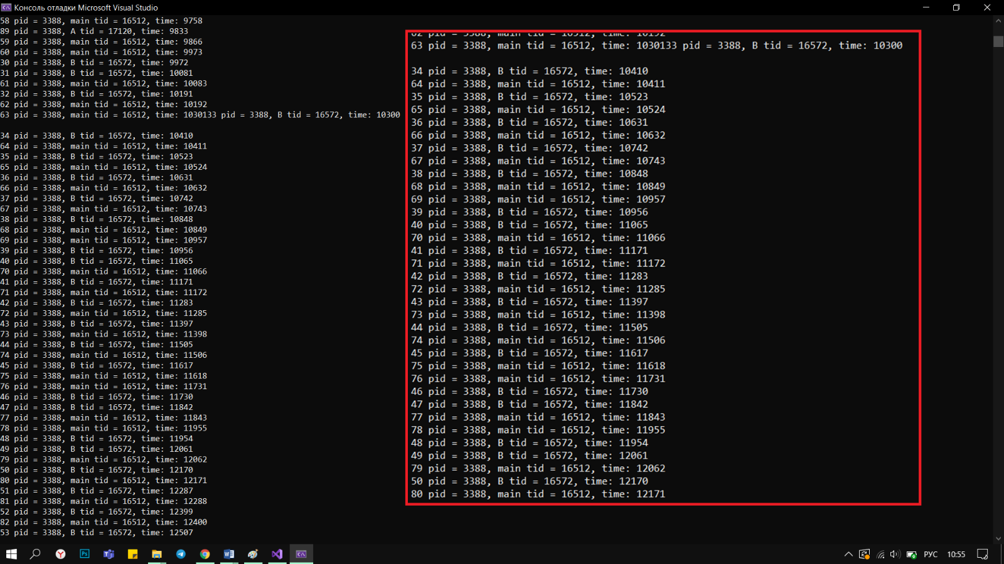

**Задание 3**

#include <Windows.h>

#include <iostream>

#include <ctime>

using namespace std;

int main() {

int start = clock();

DWORD pid = GetCurrentProcessId();

HANDLE hm = CreateMutex(NULL, FALSE, L"Mutex");

LPCWSTR an1 = L"D:\\ALEX\\STUDY\\5SEM_3COURSE\\Операционные системы и системное программирование\\Готовые лабораторные работы\\Lab7\\OS07_03\\Debug\\OS07_03A.exe";

LPCWSTR an2 = L"D:\\ALEX\\STUDY\\5SEM_3COURSE\\Операционные системы и системное программирование\\Готовые лабораторные работы\\Lab7\\OS07_03\\Debug\\OS07_03B.exe";

STARTUPINFO si1; STARTUPINFO si2;

PROCESS_INFORMATION pi1; PROCESS_INFORMATION pi2;

ZeroMemory(&si1, sizeof(STARTUPINFO)); ZeroMemory(&si2, sizeof(STARTUPINFO));

si1.cb = sizeof(STARTUPINFO); si2.cb = sizeof(STARTUPINFO);

if (CreateProcess(an1, NULL, NULL, NULL, FALSE, CREATE_NEW_CONSOLE, NULL, NULL, &si1, &pi1)) {

cout << "--Process OS07_03A created\n";

}

else {

cout << "--Process OS07_03A not created\n";

}

if (CreateProcess(an2, NULL, NULL, NULL, FALSE, CREATE_NEW_CONSOLE, NULL, NULL, &si2, &pi2)) {

cout << "--Process OS07_03B created\n";

}

else {

cout << "--Process OS07_03B not created\n";

}

for (int i = 0; i < 90; i++) {

if (i == 30) {

WaitForSingleObject(hm, INFINITE);

}

if (i == 60) {

ReleaseMutex(hm);

}

cout << i << " OS07_03 pid = " << pid << ", time: " << clock() - start << endl;

Sleep(100);

}

WaitForSingleObject(pi1.hProcess, INFINITE); WaitForSingleObject(pi2.hProcess, INFINITE);

CloseHandle(hm);

CloseHandle(pi1.hProcess); CloseHandle(pi2.hProcess);

system("pause");

return 0;

}

**OS07_03.cpp**

#include <Windows.h>

#include <iostream>

#include <ctime>

using namespace std;

int start;

int main() {

start = clock();

DWORD pid = GetCurrentProcessId();

HANDLE hm = OpenMutex(SYNCHRONIZE, FALSE, L"Mutex");

hm == NULL ? cout << "OS07_03A: Open Error Mutex\n" : cout << "OS07_03A: Open Mutex\n";

for (int i = 0; i < 90; i++) {

if (i == 30) {

WaitForSingleObject(hm, INFINITE);

}

if (i == 60) {

ReleaseMutex(hm);

}

cout << i << " OS07_03A pid = " << pid << ", time: " << clock() - start << endl;

Sleep(100);

}

CloseHandle(hm);

system("pause");

}

**OS07_03A.cpp**

#include <Windows.h>

#include <iostream>

#include <ctime>

using namespace std;

int main() {

int start = clock();

DWORD pid = GetCurrentProcessId();

HANDLE hm = OpenMutex(SYNCHRONIZE, FALSE, L"Mutex");

hm == NULL ? cout << "OS07_03B: Open Error Mutex\n" : cout << "OS07_03B: Open Mutex\n";

for (int i = 0; i < 90; i++) {

if (i == 30) {

WaitForSingleObject(hm, INFINITE);

}

if (i == 60) {

ReleaseMutex(hm);

}

cout << i << " OS07_03B pid = " << pid << ", time: " << clock() - start << endl;

Sleep(100);

}

CloseHandle(hm);

system("pause");

return 0;

}

**OS07_03B.cpp**

Выполнение программы до 30 итерации:

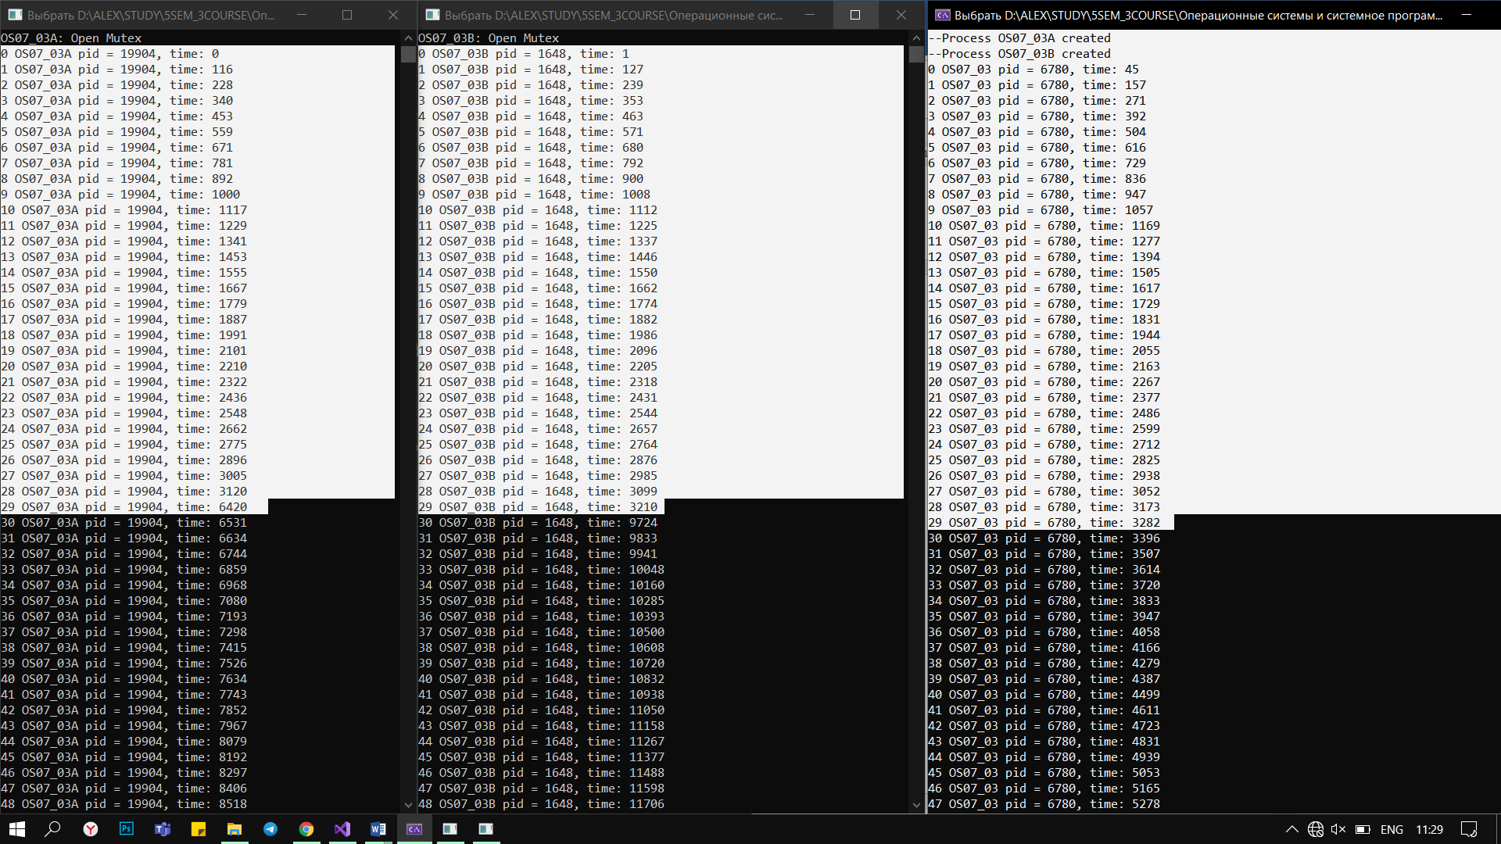

Выполнение программы с 30 до 60 итерации:

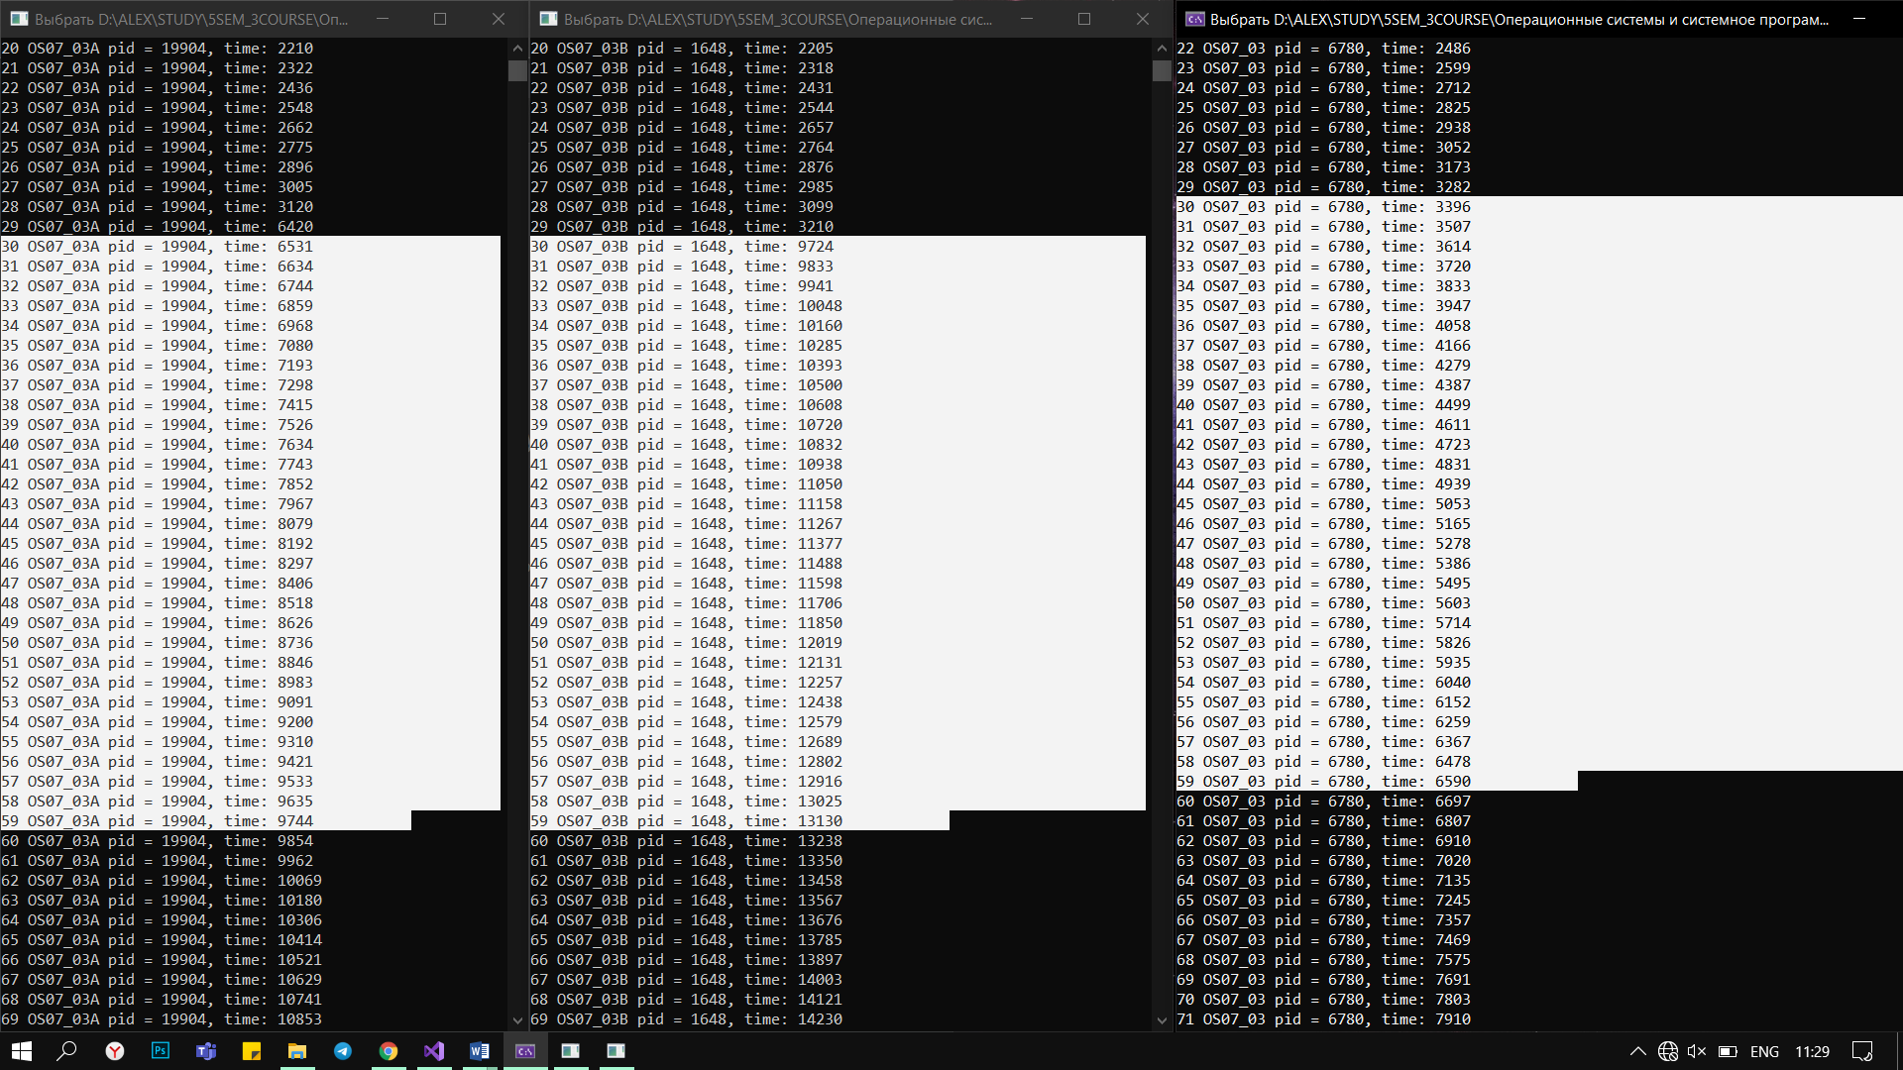

Выполнение программы с 60 итерации:

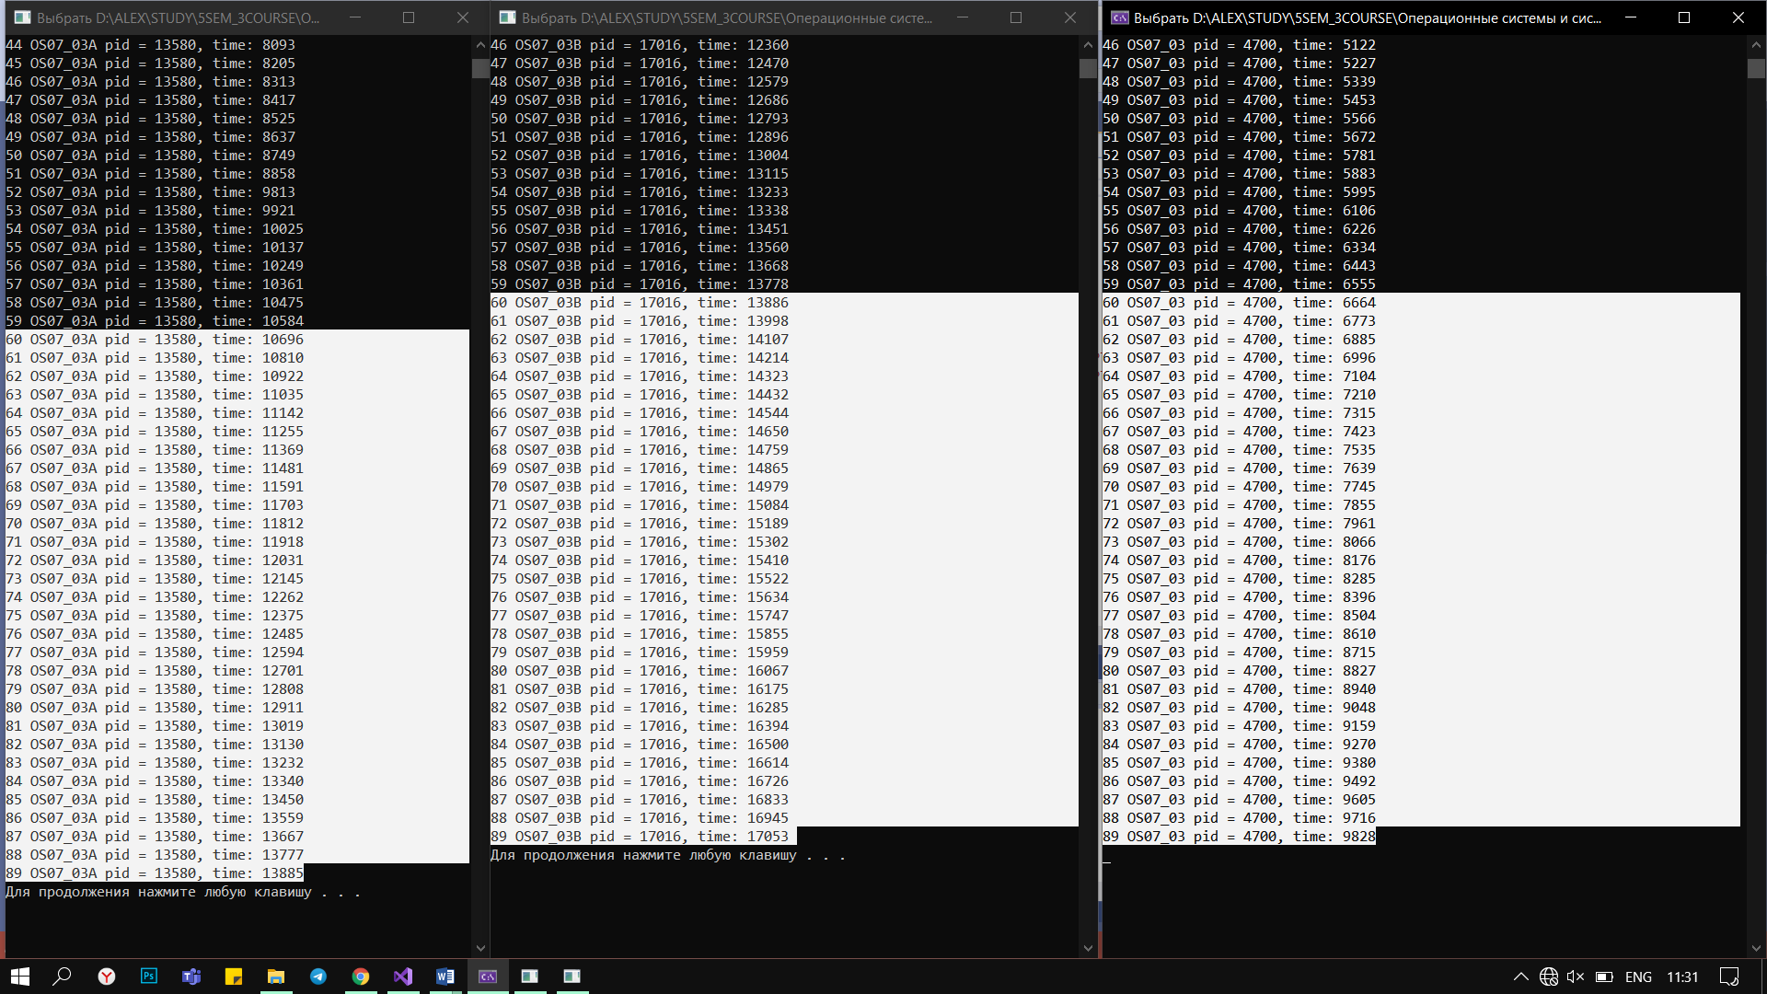

**Задание 4**

#include <Windows.h>

#include <iostream>

#include <ctime>

using namespace std;

int main() {

int start = clock();

DWORD pid = GetCurrentProcessId();

HANDLE hs = CreateSemaphore(NULL, 2, 3, L"Semaphore");

LPCWSTR an1 = L"D:\\ALEX\\STUDY\\5SEM_3COURSE\\Операционные системы и системное программирование\\Готовые лабораторные работы\\Lab7\\OS07_04\\Debug\\OS07_04A.exe";

LPCWSTR an2 = L"D:\\ALEX\\STUDY\\5SEM_3COURSE\\Операционные системы и системное программирование\\Готовые лабораторные работы\\Lab7\\OS07_04\\Debug\\OS07_04B.exe";

STARTUPINFO si1; STARTUPINFO si2;

PROCESS_INFORMATION pi1; PROCESS_INFORMATION pi2;

ZeroMemory(&si1, sizeof(STARTUPINFO)); ZeroMemory(&si2, sizeof(STARTUPINFO));

si1.cb = sizeof(STARTUPINFO); si2.cb = sizeof(STARTUPINFO);

if (CreateProcess(an1, NULL, NULL, NULL, FALSE, CREATE_NEW_CONSOLE, NULL, NULL, &si1, &pi1)) {

cout << "--Process OS07_04A created\n";

}

else {

cout << "--Process OS07_04A not created\n";

}

if (CreateProcess(an2, NULL, NULL, NULL, FALSE, CREATE_NEW_CONSOLE, NULL, NULL, &si2, &pi2)) {

cout << "--Process OS07_04B created\n";

}

else {

cout << "--Process OS07_04B not created\n";

}

LONG prevcount = 0;

for (int i = 0; i < 90; i++) {

if (i == 30) {

WaitForSingleObject(hs, INFINITE);

}

if (i == 60) {

ReleaseSemaphore(hs, 1, &prevcount);

}

cout << i << " OS07_04 pid = " << pid << ", time: " << clock() - start << endl;

Sleep(100);

}

WaitForSingleObject(pi1.hProcess, INFINITE); WaitForSingleObject(pi2.hProcess, INFINITE);

CloseHandle(hs);

CloseHandle(pi1.hProcess); CloseHandle(pi2.hProcess);

system("pause");

return 0;

}

**OS07_04.cpp**

#include <Windows.h>

#include <iostream>

#include <ctime>

using namespace std;

int main() {

int start = clock();

DWORD pid = GetCurrentProcessId();

HANDLE hs = OpenSemaphore(SEMAPHORE_ALL_ACCESS, FALSE, L"Semaphore");

hs == NULL ? cout << "OS07_04A: Open Error Semaphore\n" : cout << "OS07_04A: Open Semaphore\n";

for (int i = 0; i < 90; i++) {

if (i == 30) {

WaitForSingleObject(hs, INFINITE);

}

if (i == 60) {

ReleaseMutex(hs);

}

cout << i << " OS07_04A pid = " << pid << ", time: " << clock() - start << endl;

Sleep(100);

}

CloseHandle(hs);

system("pause");

return 0;

}

**OS07_04A.cpp**

#include <Windows.h>

#include <iostream>

#include <ctime>

using namespace std;

int main() {

int start = clock();

DWORD pid = GetCurrentProcessId();

HANDLE hs = OpenSemaphore(SEMAPHORE_ALL_ACCESS, FALSE, L"Semaphore");

hs == NULL ? cout << "OS07_04B: Open Error Semaphore\n" : cout << "OS07_04B: Open Semaphore\n";

for (int i = 0; i < 90; i++) {

if (i == 30) {

WaitForSingleObject(hs, INFINITE);

}

if (i == 60) {

ReleaseMutex(hs);

}

cout << i << " OS07_04B pid = " << pid << ", time: " << clock() - start << endl;

Sleep(100);

}

CloseHandle(hs);

system("pause");

return 0;

}

**OS07_04B.cpp**

Выполнение программы до 30 итерации:

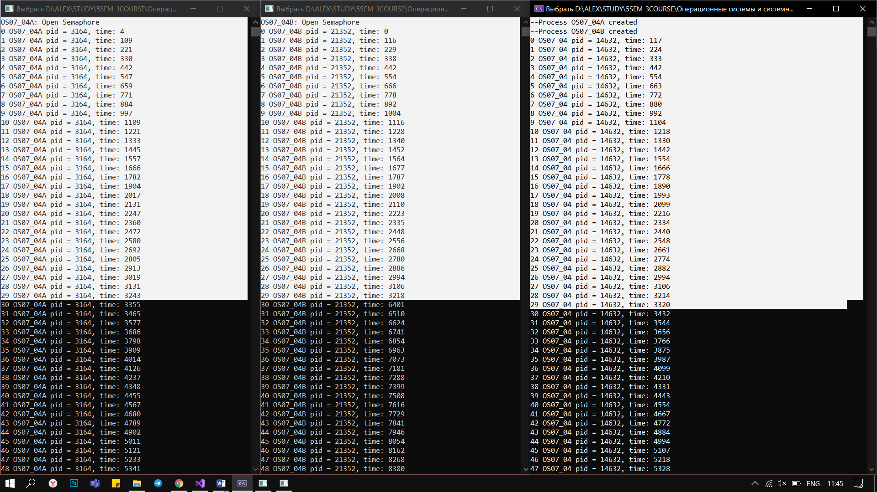

Выполнение программы с 30 до 60 итерации:

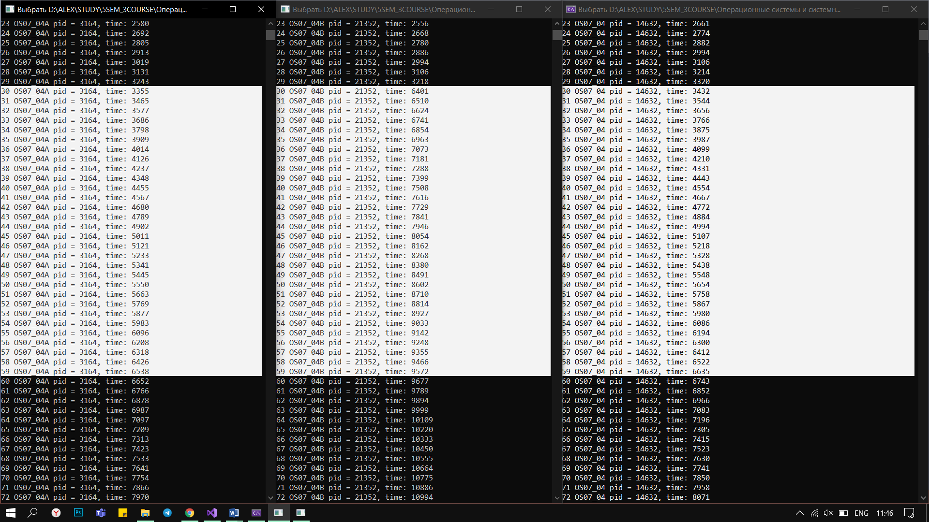

Выполнение программы с 60 итерации:

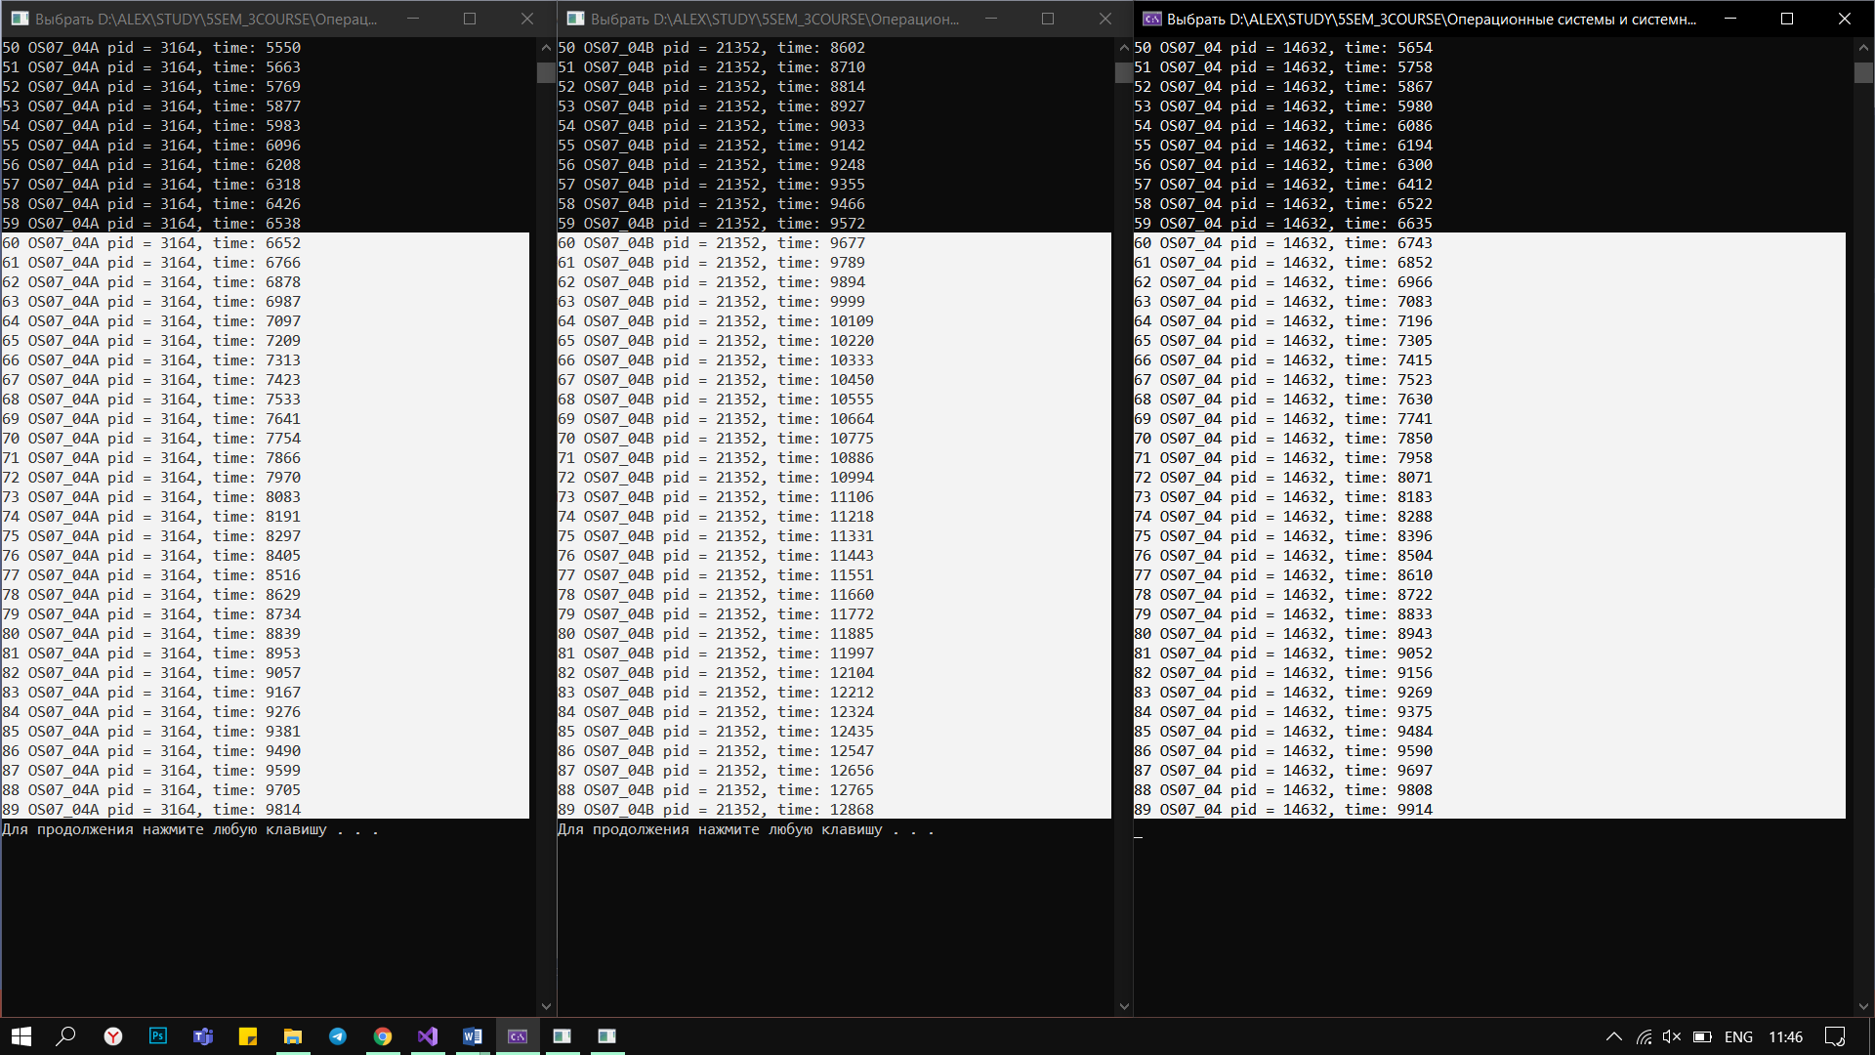

**Задание 5**

#include <Windows.h>

#include <iostream>

#include <ctime>

using namespace std;

int main() {

int start = clock();

DWORD pid = GetCurrentProcessId();

HANDLE he = CreateEvent(NULL, TRUE, FALSE, L"Event");

LPCWSTR an1 = L"D:\\ALEX\\STUDY\\5SEM_3COURSE\\Операционные системы и системное программирование\\Готовые лабораторные работы\\Lab7\\OS07_05\\Debug\\OS07_05A.exe";

LPCWSTR an2 = L"D:\\ALEX\\STUDY\\5SEM_3COURSE\\Операционные системы и системное программирование\\Готовые лабораторные работы\\Lab7\\OS07_05\\Debug\\OS07_05B.exe";

STARTUPINFO si1; STARTUPINFO si2;

PROCESS_INFORMATION pi1; PROCESS_INFORMATION pi2;

ZeroMemory(&si1, sizeof(STARTUPINFO)); ZeroMemory(&si2, sizeof(STARTUPINFO));

si1.cb = sizeof(STARTUPINFO); si2.cb = sizeof(STARTUPINFO);

if (CreateProcess(an1, NULL, NULL, NULL, FALSE, CREATE_NEW_CONSOLE, NULL, NULL, &si1, &pi1)) {

cout << "--Process OS07_05B created\n";

}

else {

cout << "--Process OS07_05B not created\n";

}

if (CreateProcess(an2, NULL, NULL, NULL, FALSE, CREATE_NEW_CONSOLE, NULL, NULL, &si2, &pi2)) {

cout << "--Process OS07_05B created\n";

}

else {

cout << "--Process OS07_05B not created\n";

}

LONG prevcount = 0;

for (int i = 0; i < 90; i++) {

if (i == 14) {

PulseEvent(he);

}

cout << i << " OS07_05 pid = " << pid << ", time: " << clock() - start << endl;

Sleep(100);

}

WaitForSingleObject(pi1.hProcess, INFINITE); WaitForSingleObject(pi2.hProcess, INFINITE);

CloseHandle(he);

CloseHandle(pi1.hProcess); CloseHandle(pi2.hProcess);

system("pause");

return 0;

}

**OS07_05.cpp**

#include <Windows.h>

#include <iostream>

#include <ctime>

using namespace std;

int main() {

int start = clock();

DWORD pid = GetCurrentProcessId();

HANDLE he = OpenEvent(EVENT_ALL_ACCESS, FALSE, L"Event");

he == NULL ? cout << "OS07_05A: Open Error Event\n" : cout << "OS07_05A: Open Event\n";

WaitForSingleObject(he, INFINITE);

for (int i = 0; i < 90; i++) {

cout << i << " OS07_05A pid = " << pid << ", time: " << clock() - start << endl;

Sleep(100);

}

CloseHandle(he);

system("pause");

return 0;

}

**OS07_05A.cpp**

#include <Windows.h>

#include <iostream>

#include <ctime>

using namespace std;

int main() {

int start = clock();

DWORD pid = GetCurrentProcessId();

HANDLE he = OpenEvent(EVENT_ALL_ACCESS, FALSE, L"Event");

he == NULL ? cout << "OS07_05B: Open Error Event\n" : cout << "OS07_05B: Open Event\n";

WaitForSingleObject(he, INFINITE);

for (int i = 0; i < 90; i++) {

cout << i << " OS07_05B pid = " << pid << ", time: " << clock() - start << endl;

Sleep(100);

}

CloseHandle(he);

system("pause");

return 0;

}

**OS07_05B.cpp**

Выполнение программы до 15 итерации:

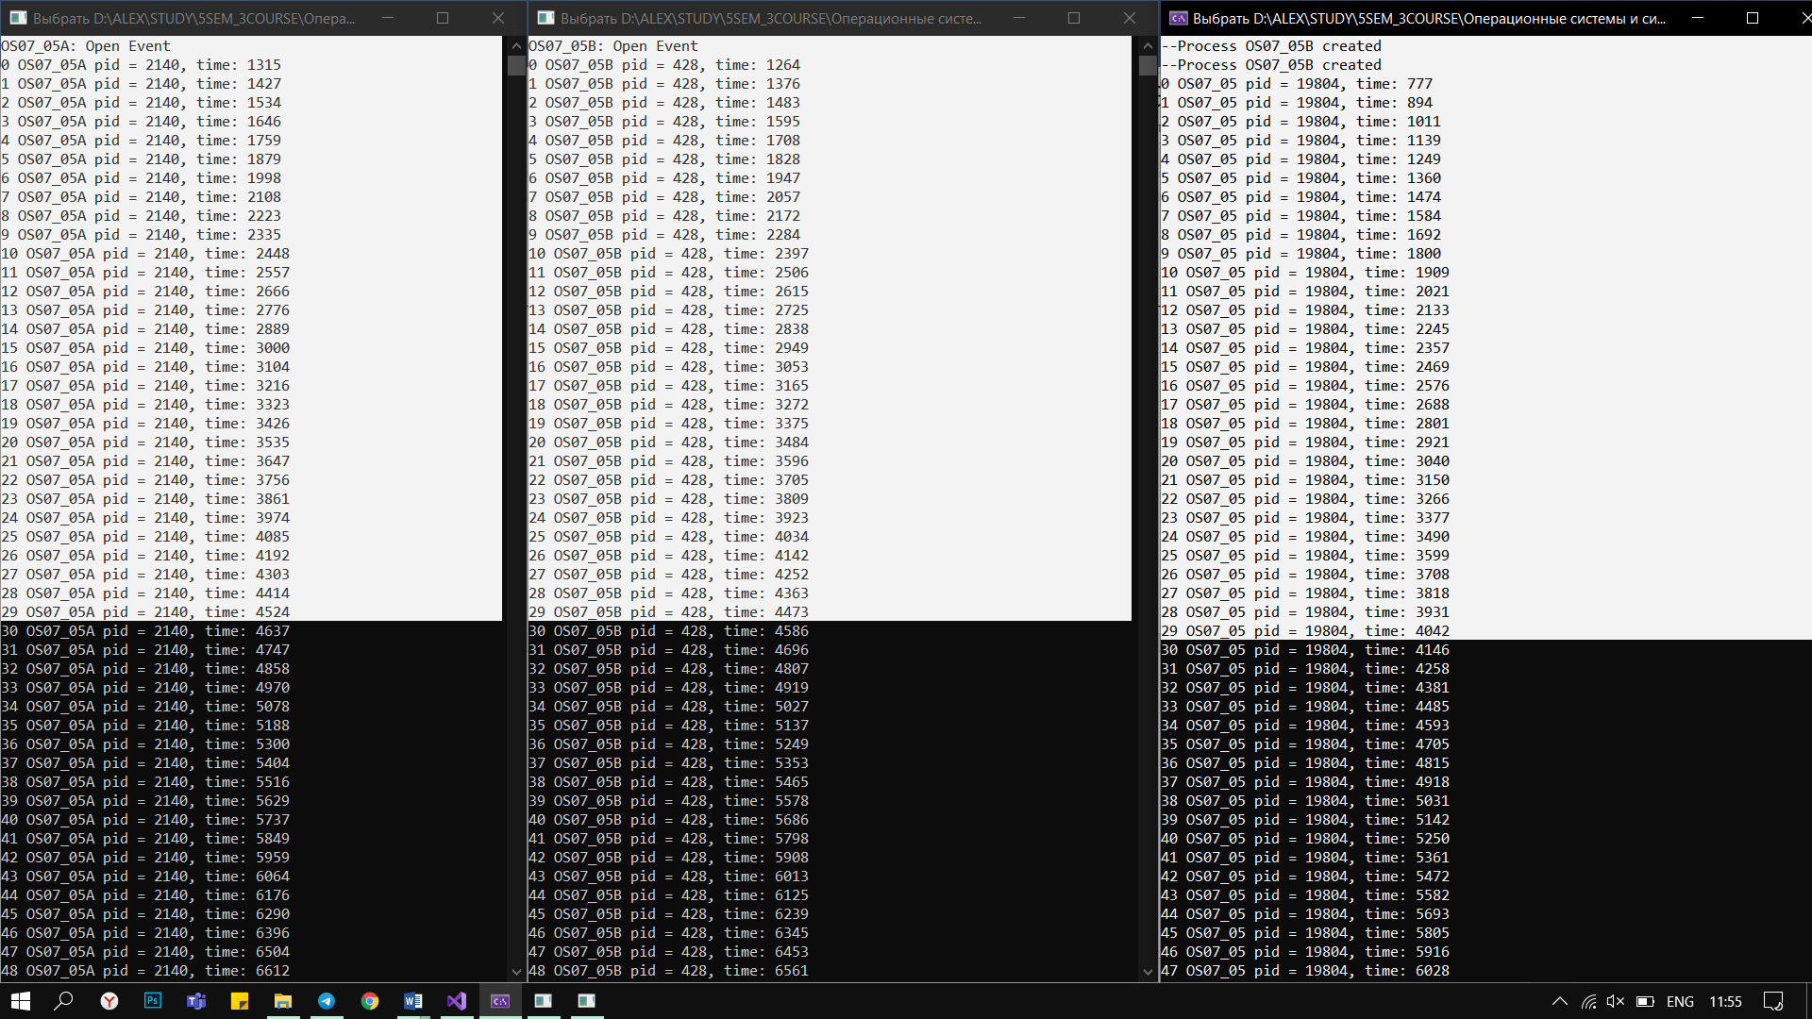

Выполнение программы с 30 до 60 итерации:

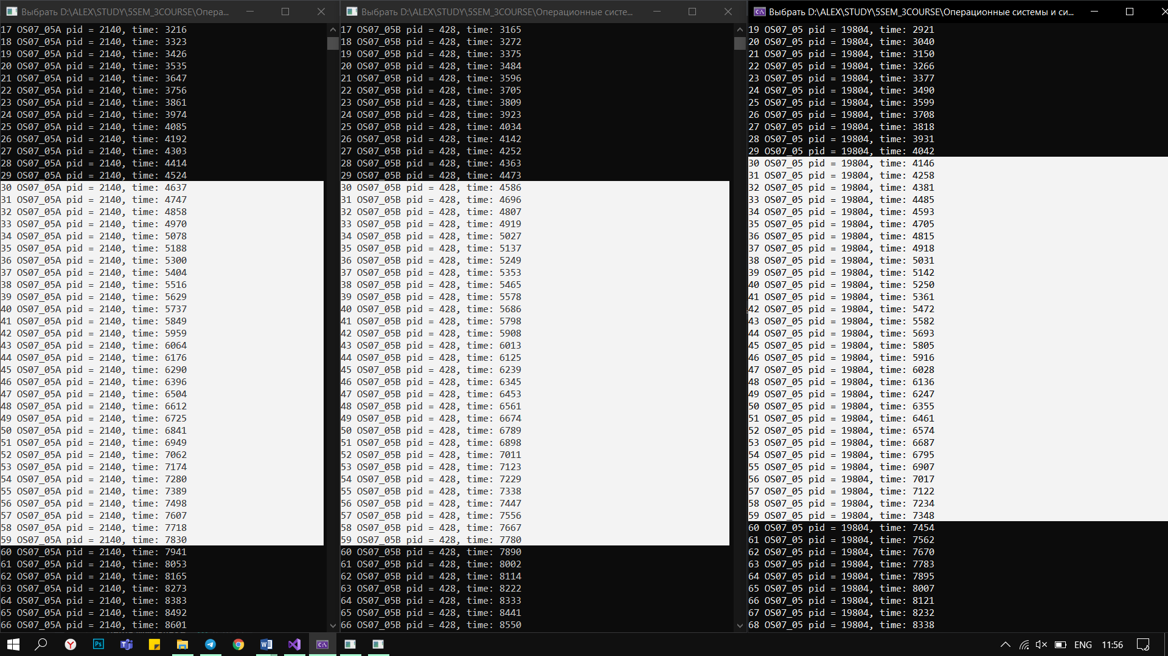

Выполнение программы с 60 итерации:

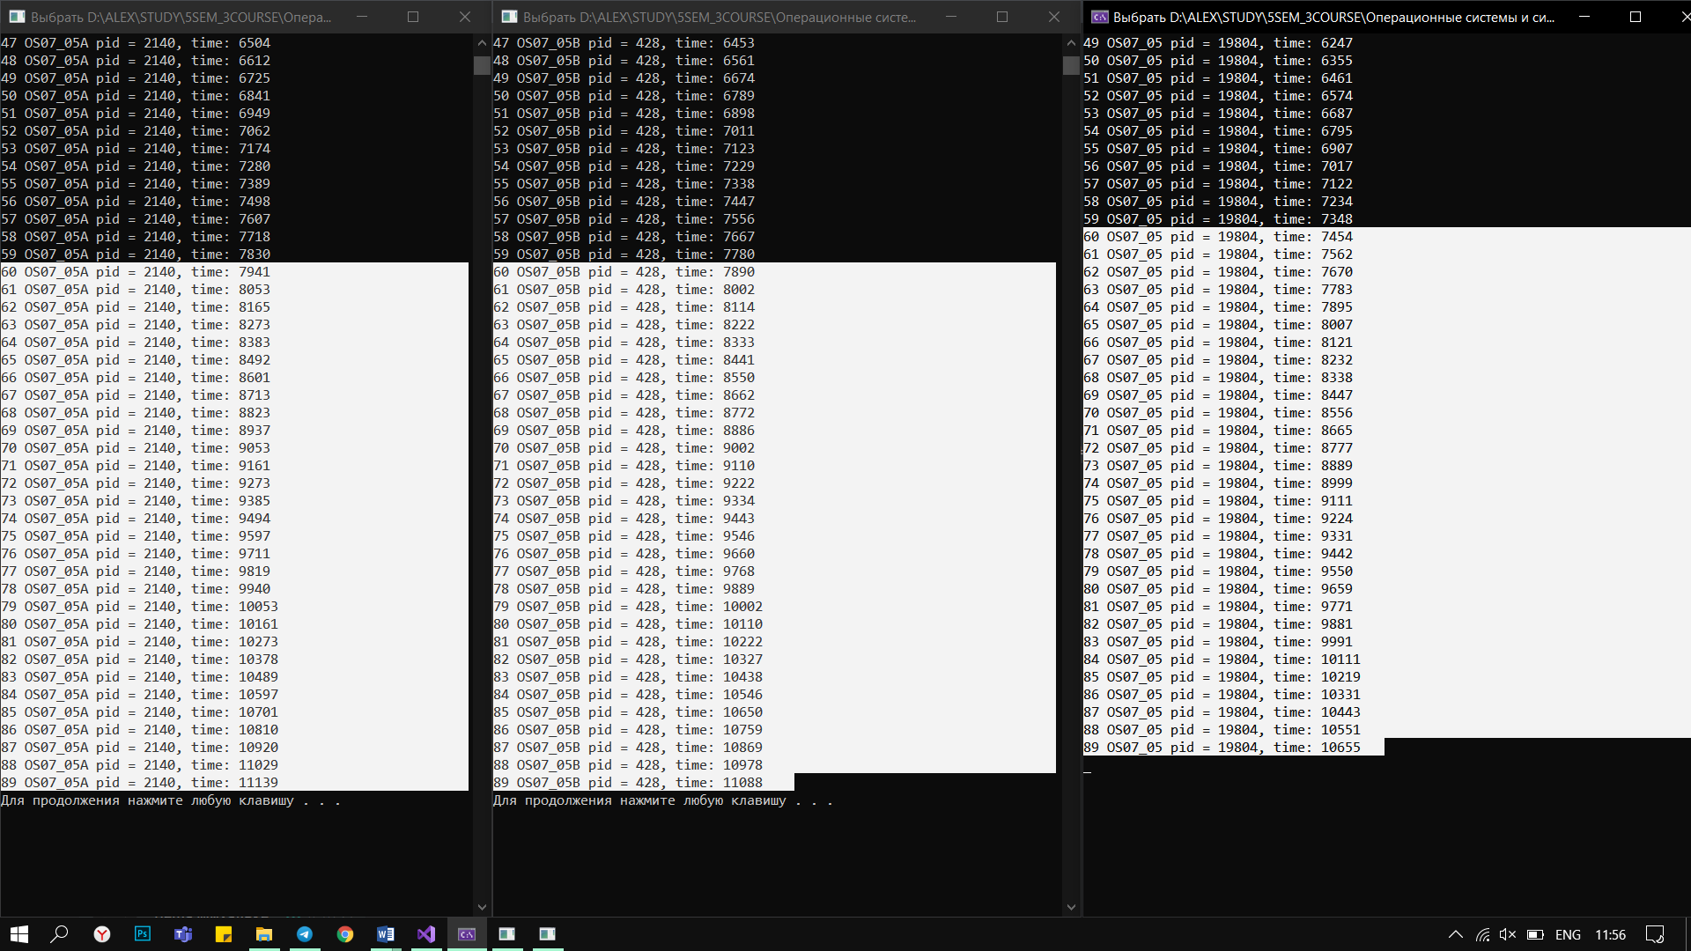 **Задание 6**

#include <stdio.h>

#include <stdlib.h>

#include <sys/types.h>

#include <unistd.h>

#include <pthread.h>

pthread_mutex_t mx;

void* A(void* arg)

{

printf("------------Thread A is started-----------\n");

for (int i = 1; i < 90; i++)

{

sleep(1); printf("Thread A: %d\n", i);

if (i == 30)

{

pthread_mutex_lock(&mx);

}

if (i == 60)

{

pthread_mutex_unlock(&mx);

}

}

printf("------------Thread A is finished-----------\n");

pthread_exit("Child thread A");

}

void* B(void* arg)

{

printf("------------Thread B is started-----------\n");

for (int i = 1; i < 90; i++)

{

sleep(1); printf("Thread B: %d\n", i);

if (i == 30)

{

pthread_mutex_lock(&mx);

}

if (i == 60)

{

pthread_mutex_unlock(&mx);

}

}

printf("------------Thread B is finished-----------\n");

pthread_exit("Child thread B");

}

int main()

{

pthread_mutex_init(&mx, NULL);

pthread_t a_th1, a_th2;

void* r_th1, *r_th2;

pid_t pid = getpid();

printf("Main: pid = %d \n", pid)

int res1 = pthread_create(&a_th1, NULL, A, NULL);

int res2 = pthread_create(&a_th2, NULL, B, NULL);

for (int i = 1; i < 90; i++)

{

sleep(1);

printf("Main: %d \n", i);

if (i == 30)

{

pthread_mutex_lock(&mx);

}

if (i == 60)

{

pthread_mutex_unlock(&mx);

}

}

int status1 = pthread_join(&a_th1, (void**)&r_th1);

int status2 = pthread_join(&a_th2, (void**)&r_th2);

pthread_mutex_destroy(&mx);

exit(0);

}

**OS07_06.c**

Выполнение программы до 30 итерации:

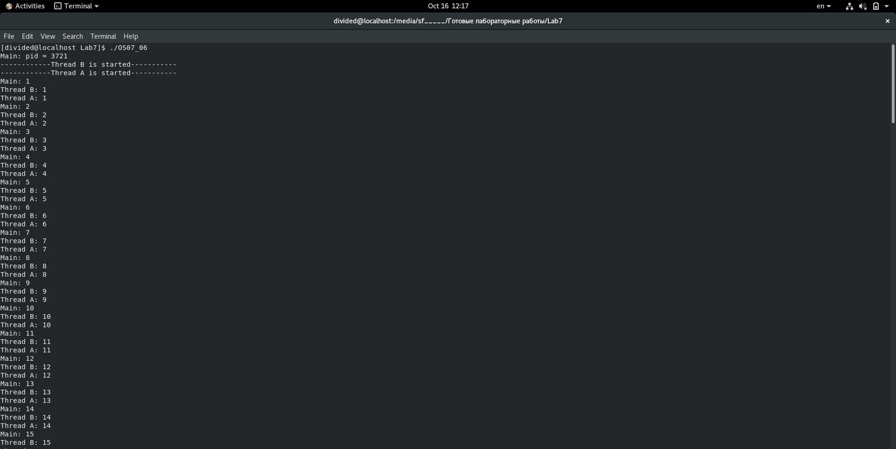

Выполнение программы с 30 до 60 итерации:

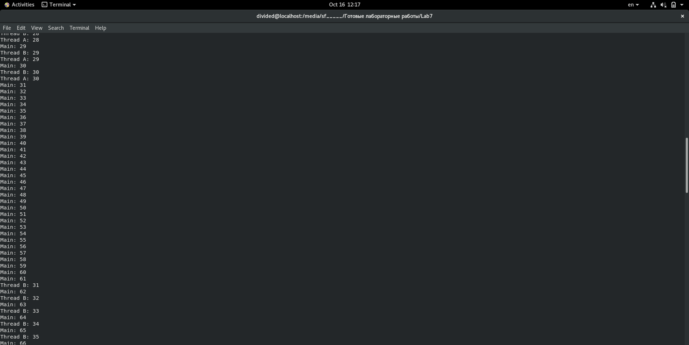

Выполнение программы с 60 итерации:

